 ***ВЕСТНИК* ШИРОКОЯРСКОГО**

**СЕЛЬСОВЕТА**

*Периодическое печатное издание органа местного самоуправления Широкоярского сельсовета*

*Мошковского района Новосибирской области*

***ВЫПУСК № 11 03 апреля 2020 года***

**АДМИНИСТРАЦИЯ ШИРОКОЯРСКОГО СЕЛЬСОВЕТА**

**МОШКОВСКОГО РАЙОНА НОВОСИБИРСКОЙ ОБЛАСТИ**

**ПОСТАНОВЛЕНИЕ**

от 24.03.2020 № 25

О временном ограничении движения транспорта по автомобильным дорогам общего пользования местного значения в границах населенных пунктов Широкоярского сельсовета Мошковского района Новосибирской области

В соответствии со статьей 14 Федерального закона от 10.12.1995 № 196-ФЗ «О безопасности дорожного движения», статьей 30 Федерального закона от 08.11.2007 № 257-ФЗ «Об автомобильных дорогах и дорожной деятельности в Российской Федерации и о внесении изменений в отдельные законодательные акты Российской Федерации», постановлением Правительства Новосибирской области от 09.04.2012 № 171-п «О временных ограничениях или прекращении движения транспортных средств по автомобильным дорогам на территории Новосибирской области», приказом министерства транспорта и дорожного хозяйства Новосибирской области от 12.03.2020 № 33 «О введении временного ограничения движения транспортных средств по автомобильным дорогам Новосибирской области регионального и межмуниципального значения в весенний и летний периоды 2020 года, в целях обеспечения сохранности автомобильных дорог общего пользования в границах населенных пунктов Широкоярского сельсовета и безопасности дорожного движения в период возникновения сезонных неблагоприятных природно-климатических условий,

ПОСТАНОВЛЯЮ:

1. Ввести с 13 апреля по 17 мая 2020 года временное весеннее ограничение движения по всем автомобильным дорогам Широкоярского сельсовета Мошковского района Новосибирской области следующих транспортных средств:

- грузовых автомобилей повышенной проходимости с односкатными колесами;

- тракторов всех марок.

2. Ограничение движения не распространяется на транспортные средства, осуществляющие пассажирские перевозки, независимо от форм собственности, согласно маршруту движения и путевому листу, перевозки пищевых продуктов, перевозки медицинских препаратов и сжиженного газа для нужд населения, транспорта Министерства внутренних дел Российской Федерации, транспорта противопожарных, спасательных, медицинских и почтовых служб, а также на специальные автомобили, предназначенные для содержания сети автомобильных дорог, аварийно-технического обслуживания объектов коммунального хозяйства, связи и сельского хозяйства.

3. Разрешить проезд по дорогам населенных пунктов, в исключительных случаях, не указанных в настоящем постановлении, предприятиям по предварительным и обоснованным заявлениям перевозчиков при получении разрешения в администрации Широкоярского сельсовета.

4. Опубликовать настоящее постановление в периодическом печатном издании «Вестник Широкоярского сельсовета» и разместить на официальном сайте администрации.

5. Контроль за исполнением постановления оставляю за собой.

Глава Широкоярского сельсовета

Мошковского района Новосибирской области А.М.Шашлов

**ГЛАВА ШИРОКОЯРСКОГО СЕЛЬСОВЕТА**

**МОШКОВСКОГО РАЙОНА НОВОСИБИРСКОЙ ОБЛАСТИ**

**ПОСТАНОВЛЕНИЕ**

от 25.03.2020 № 26

О внесении изменений в постановление главы Широкоярского сельсовета Мошковского района Новосибирской области от 30.12.2013 № 20 «Об утверждении Положения о контрактной службе администрации Широкоярского сельсовета»

В соответствии с Федеральным законом от 01.05.2019 № 71-ФЗ «О внесении изменений в Федеральный закон «О контрактной системе в сфере закупок товаров, работ, услуг для обеспечения государственных и муниципальных нужд», в целях реализации требований Федерального закона от 05.04.2013 № 44-ФЗ «О контрактной системе в сфере закупок товаров, работ, услуг для обеспечения государственных и муниципальных служб» и приведения настоящего постановления в соответствие с действующим законодательством,

ПОСТАНОВЛЯЮ:

1. Внести в постановление главы Широкоярского сельсовета Мошковского района Новосибирской области от 30.12.2013 № 20 «Об утверждении Положения о контрактной службе администрации Широкоярского сельсовета» следующие изменения:

1.1. В части 4.1 статьи 4 Положения:

- в пункте 4.1.1 подпункт а) признать утратившим силу;

- в пункте 4.1.2 после слов «при формировании» слова «плана закупок,» - исключить.

1.2. В пункте 4.3.1 части 4.3 Положения по тексту исключить слова «план закупок».

1.3. В статье 5 Положения:

- в пункте 5.3 слова «план закупок» - исключить;

- в пункте 5.4 после слов «для внесения изменений» слова «в план закупок и» - исключить;

- в пункте 5.6 во втором абзаце слова «план закупок и» - исключить.

2. Контроль за исполнением настоящего постановления оставляю за собой.

А.М.Шашлов

**АДМИНИСТРАЦИЯ ШИРОКОЯРСКОГО СЕЛЬСОВЕТА**

**МОШКОВСКОГО РАЙОНА НОВОСИБИРСКОЙ ОБЛАСТИ**

**ПОСТАНОВЛЕНИЕ**

от 03.04.2020 № 28

Об отмене постановления администрации Широкоярского сельсовета Мошковского района Новосибирской области от 05.11.2018 № 74 «Об утверждении Инструкции о порядке организации работы с обращениями граждан в администрации Широкоярского сельсовета

Мошковского района Новосибирской области»

В соответствии с Федеральным [закон](consultantplus://offline/main?base=LAW;n=103155;fld=134;dst=100018)ом от 02.05.2006 № 59-ФЗ "О порядке рассмотрения обращений граждан Российской Федерации", руководствуясь Уставом Широкоярского сельсовета Мошковского района Новосибирской области,

ПОСТАНОВЛЯЮ:

1. Отменить:

1.1. Постановление администрации Широкоярского сельсовета Мошковского района Новосибирской области от 05.11.2018 № 74 «Об утверждении Инструкции о порядке организации работы с обращениями граждан в администрации Широкоярского сельсовета Мошковского района Новосибирской области».

1.2. Постановление администрации Широкоярского сельсовета Мошковского района Новосибирской области от 18.02.2019 № 13 «О внесении изменений в постановление администрации Широкоярского сельсовета Мошковского района Новосибирской области от 05.11.2018 № 74 «Об утверждении Инструкции о порядке организации работы с обращениями граждан в администрации Широкоярского сельсовета Мошковского района Новосибирской области».

1.3. Постановление администрации Широкоярского сельсовета Мошковского района Новосибирской области от 04.10.2019 № 88 «О внесении изменений в постановление администрации Широкоярского сельсовета Мошковского района Новосибирской области от 05.11.2018 № 74 «Об утверждении Инструкции о порядке организации работы с обращениями граждан в администрации Широкоярского сельсовета Мошковского района Новосибирской области».

1.4. Постановление администрации Широкоярского сельсовета Мошковского района Новосибирской области от 05.11.2019 № 96 «О внесении изменений в постановление администрации Широкоярского сельсовета от 04.12.2012 № 75 «Об утверждении Инструкции о порядке организации работы с обращениями граждан в администрации Широкоярского сельсовета».

2. Опубликовать настоящее постановление в периодическом печатном издании «Вестник Широкоярского сельсовета» и разместить на официальном сайте администрации Широкоярского сельсовета.

Глава Широкоярского сельсовета

Мошковского района Новосибирской области А.М.Шашлов

***Грипп, коронавирусная инфекция и другие острые респираторные вирусные инфекции (ОРВИ)***

Грипп, коронавирусная инфекция и другие острые респираторные вирусные инфекции (ОРВИ) находятся на первом месте по числу ежегодно заболевающих людей.

Несмотря на постоянные усилия, направленные на борьбу с возбудителями гриппа, коронавирусной инфекции и других ОРВИ победить их до сих пор не удается.

Ежегодно от осложнений гриппа погибают тысячи человек.

Это связано с тем, что вирусы, прежде всего вирусы гриппа и коронавирусы обладают способностью менять свою структуру и мутировавший вирус, способен поражать человека вновь. Так, переболевший гриппом человек имеет хороший иммунный барьер, но тем не менее новый измененный вирус, способен легко проникать через него, так как иммунитета против этого вида вируса организм пока не выработал.

**Для кого наиболее опасна встреча с вирусом?**

Особо тяжело переносят инфекцию дети и пожилые люди, для этих возрастных групп очень опасны осложнения, которые могут развиться во время заболевания. Дети болеют более тяжело в связи с тем, что их иммунная система еще не встречалась с данным вирусом, а для пожилых людей, также, как и для людей с хроническими заболеваниями, вирус опасен по причине ослабленной иммунной системы.

**Группы риска**

* Дети
* Люди старше 60 лет
* Люди с хроническими заболеваниями легких (бронхиальная астма, хроническая обструктивная болезнь легких)
* Люди с хроническими заболеваниями сердечно-сосудистой системы (врожденные пороки сердца, ишемическая болезнь сердца, сердечная недостаточность)
* Беременные женщины
* Медицинские работники
* Работники общественного транспорта, предприятий общественного питания

**Каким образом происходит заражение?**

Инфекция передается от больного человека здоровому через мельчайшие капельки слюны или слизи, которые выделяются во время чихания, кашля разговора. Возможна и контактная передача.

**Симптомы**

В зависимости от конкретного вида возбудителя симптомы могут значительно различаться, как по степени выраженности, так и по вариантам сочетания.

* Повышение температуры
* Озноб, общее недомогание, слабость головная боль, боли в мышцах
* Снижение аппетита, возможны тошнота и рвота
* Конъюнктивит (возможно)
* Понос (возможно)

В среднем, болезнь длится около 5 дней. Если температура держится дольше, возможно, возникли осложнения.

**Осложнения**

* Пневмония
* Энцефалит, менингит
* Осложнения беременности, развитие патологии плода
* Обострение хронических заболеваний

Лечение заболевания проводится под контролем врача, который только после осмотра пациента назначает схему лечения и дает другие рекомендации. Заболевший должен соблюдать постельный режим, полноценно питаться и пить больше жидкости.

**Антибиотики**

Принимать антибиотики в первые дни заболевания - большая ошибка. Антибиотики не способны справиться с вирусом, кроме того, они неблагоприятно влияют на нормальную микрофлору. Антибиотики назначает только врач, только в случае развития осложнений, вызванных присоединением бактериальной инфекции. Принимать антибактериальные препараты в качестве профилактики развития осложнений- опасно и бесполезно.

Заболевший человек должен оставаться дома и не создавать угрозу заражения окружающих.

**Профилактика**

Самым эффективным способом профилактики гриппа является ежегодная вакцинация. Состав вакцины против гриппа меняется ежегодно. Прежде всего, вакцинироваться рекомендуется тем, кто входит в группу риска. Оптимальное время для вакцинации октябрь-ноябрь. Вакцинация детей против гриппа возможна, начиная с 6-месячного возраста.

Вакцины против большинства возбудителей острых респираторных вирусных инфекций не разработаны.

**Универсальные меры профилактики**

* Часто и тщательно мойте руки
* Избегайте контактов с кашляющими людьми
* Придерживайтесь здорового образа жизни (сон, здоровая пища, физическая активность)
* Пейте больше жидкости
* Регулярно проветривайте и увлажняйте воздух в помещении, в котором находитесь
* Реже бывайте в людных местах
* Используйте маску, когда находитесь в транспорте или в людных местах
* Избегайте объятий, поцелуев и рукопожатий при встречах
* Не трогайте лицо, глаза, нос немытыми руками

**При первых признаках вирусной инфекции – обратитесь к врачу!**

*****

Памятка: **Профилактика гриппа и коронавирусной инфекции**

Вирусы гриппа и коронавирусной инфекции вызывают у человека респираторные заболевания разной тяжести. Симптомы заболевания аналогичны симптомам обычного (сезонного) гриппа. Тяжесть заболевания зависит от целого ряда факторов, в том числе от общего состояния организма и возраста.

Предрасположены к заболеванию: пожилые люди, маленькие дети, беременные женщины и люди, страдающие хроническими заболеваниями (астмой, диабетом, сердечно-сосудистыми заболеваниями), и с ослабленным иммунитетом.

**ПРАВИЛО 1. ЧАСТО МОЙТЕ РУКИ С МЫЛОМ**

Чистите и дезинфицируйте поверхности, используя бытовые моющие средства.

Гигиена рук - это важная мера профилактики распространения гриппа и коронавирусной инфекции. Мытье с мылом удаляет вирусы. Если нет возможности помыть руки с мылом, пользуйтесь спиртсодержащими или дезинфицирующими салфетками.

Чистка и регулярная дезинфекция поверхностей (столов, дверных ручек, стульев, гаджетов и др.) удаляет вирусы.

**ПРАВИЛО 2. СОБЛЮДАЙТЕ РАССТОЯНИЕ И ЭТИКЕТ**

Вирусы передаются от больного человека к здоровому воздушно -капельным путем (при чихании, кашле), поэтому необходимо соблюдать расстояние не менее 1 метра от больных.

Избегайте трогать руками глаза, нос или рот. Вирус гриппа и коронавирус распространяются этими путями.

Надевайте маску или используйте другие подручные средства защиты, чтобы уменьшить риск заболевания.

При кашле, чихании следует прикрывать рот и нос одноразовыми салфетками, которые после использования нужно выбрасывать.

Избегая излишние поездки и посещения многолюдных мест, можно уменьшить риск заболевания.

**ПРАВИЛО 3. ВЕДИТЕ ЗДОРОВЫЙ ОБРАЗ ЖИЗНИ**

Здоровый образ жизни повышает сопротивляемость организма к инфекции. Соблюдайте здоровый режим, включая полноценный сон, потребление пищевых продуктов богатых белками, витаминами и минеральными веществами, физическую активность.

**ПРАВИЛО 4. ЗАЩИЩАЙТЕ ОРГАНЫ ДЫХАНИЯ С ПОМОЩЬЮ МЕДИЦИНСКОЙ МАСКИ**

  Среди прочих средств профилактики особое место занимает ношение масок, благодаря которым ограничивается распространение вируса.

Медицинские маски для защиты органов дыхания используют:

- при посещении мест массового скопления людей, поездках в общественном транспорте в период роста заболеваемости острыми респираторными вирусными инфекциями;

- при уходе за больными острыми респираторными вирусными инфекциями;

- при общении с лицами с признаками острой респираторной вирусной инфекции;

- при рисках инфицирования другими инфекциями, передающимися воздушно-капельным путем.

**КАК ПРАВИЛЬНО НОСИТЬ МАСКУ?**

Маски могут иметь разную конструкцию. Они могут быть одноразовыми или могут применяться многократно. Есть маски, которые служат 2, 4, 6 часов. Стоимость этих масок различная, из-за различной пропитки. Но нельзя все время носить одну и ту же маску, тем самым вы можете инфицировать дважды сами себя. Какой стороной внутрь носить медицинскую маску - непринципиально.

Чтобы обезопасить себя от заражения, крайне важно правильно ее носить:  
- маска должна тщательно закрепляться, плотно закрывать рот и нос, не оставляя зазоров;

- старайтесь не касаться поверхностей маски при ее снятии, если вы ее коснулись, тщательно вымойте руки с мылом или спиртовым средством;

- влажную или отсыревшую маску следует сменить на новую, сухую;  
- не используйте вторично одноразовую маску;

- использованную одноразовую маску следует немедленно выбросить в отходы.  
  При уходе за больным, после окончания контакта с заболевшим, маску следует немедленно снять. После снятия маски необходимо незамедлительно и тщательно вымыть руки.

Маска уместна, если вы находитесь в месте массового скопления людей, в общественном транспорте, а также при уходе за больным, но она нецелесообразна на открытом воздухе.

Во время пребывания на улице полезно дышать свежим воздухом и маску надевать не стоит.

Вместе с тем, медики напоминают, что эта одиночная мера не обеспечивает полной защиты от заболевания. Кроме ношения маски необходимо соблюдать другие профилактические меры.  
**ПРАВИЛО 5. ЧТО ДЕЛАТЬ В СЛУЧАЕ ЗАБОЛЕВАНИЯ ГРИППОМ, КОРОНАВИРУСНОЙ ИНФЕКЦИЕЙ?**

Оставайтесь дома и срочно обращайтесь к врачу.  
Следуйте предписаниям врача, соблюдайте постельный режим и пейте как можно больше жидкости.

**КАКОВЫ СИМПТОМЫ ГРИППА/КОРОНАВИРУСНОЙ ИНФЕКЦИИ**

Высокая температура тела, озноб, головная боль, слабость, заложенность носа, кашель, затрудненное дыхание, боли в мышцах, конъюнктивит.

В некоторых случаях могут быть симптомы желудочно-кишечных расстройств: тошнота, рвота, диарея.

**КАКОВЫ ОСЛОЖНЕНИЯ**

Среди осложнений лидирует вирусная пневмония. Ухудшение состояния при вирусной пневмонии идёт быстрыми темпами, и у многих пациентов уже в течение 24 часов развивается дыхательная недостаточность, требующая немедленной респираторной поддержки с механической вентиляцией лёгких.

Быстро начатое лечение способствует облегчению степени тяжести болезни.

**ЧТО ДЕЛАТЬ ЕСЛИ В СЕМЬЕ КТО-ТО ЗАБОЛЕЛ ГРИППОМ/   
 КОРОНАВИРУСНОЙ ИНФЕКЦИЕЙ?**

Вызовите врача.

Выделите больному отдельную комнату в доме. Если это невозможно, соблюдайте расстояние не менее 1 метра от больного.

Ограничьте до минимума контакт между больным и близкими, особенно детьми, пожилыми людьми и лицами, страдающими хроническими заболеваниями.

Часто проветривайте помещение.

Сохраняйте чистоту, как можно чаще мойте и дезинфицируйте поверхности бытовыми моющими средствами.

Часто мойте руки с мылом.

Ухаживая за больным, прикрывайте рот и нос маской или другими защитными средствами (платком, шарфом и др.).

Ухаживать за больным должен только один член семьи.

*****

|  |
| --- |
| **ИСПОЛЬЗОВАНИЕ ОДНОРАЗОВОЙ МАСКИ СНИЖАЕТ ВЕРОЯТНОСТЬ ЗАРАЖЕНИЯ ГРИППОМ, КОРОНАВИРУСОМ И ДРУГИМИ ОРВИ** |
| НАДЕВАЙТЕ МАСКУ В ЗАКРЫТЫХ ПОМЕЩЕНИЯХ, В МЕСТАХ БОЛЬШОГО СКОПЛЕНИЯ ЛЮДЕЙ, ПРИ КОНТАКТАХ С ЛЮДЬМИ С СИМПТОМАМИ ВИРУСНОГО РЕСПИРАТОРНОГО ЗАБОЛЕВАНИЯ |
| МАСКА ДОЛЖНА ПЛОТНО ПРИЛЕГАТЬ К ЛИЦУ И ЗАКРЫВАТЬ РОТ, НОС И ПОДБОРОДОК |
|  |
| ПРИ НАЛИЧИИ ВШИТОГО КРЕПЛЕНИЯ В ОБЛАСТИ НОСА, ЕГО НАДО ПЛОТНО ПРИЖАТЬ К СПИНКЕ НОСА |
|  |
| ЕСЛИ НА МАСКЕ ЕСТЬ СПЕЦИАЛЬНЫЕ СКЛАДКИ, – РАСПРАВЬТЕ ИХ |
|  |
| МЕНЯЙТЕ МАСКУ НА НОВУЮ КАЖДЫЕ 2-3 ЧАСА ИЛИ ЧАЩЕ |
|  |
| ВЫБРАСЫВАЙТЕ МАСКУ В УРНУ СРАЗУ ПОСЛЕ ИСПОЛЬЗОВАНИЯ |
|  |
| ПОСЛЕ ПРИКОСНОВЕНИЯ К ИСПОЛЬЗОВАННОЙ МАСКЕ, – ТЩАТЕЛЬНО ВЫМОЙТЕ РУКИ С МЫЛОМ |
|  |
| НОСИТЬ МАСКУ НА БЕЗЛЮДНЫХ ОТКРЫТЫХ ПРОСТРАНСТВАХ – НЕЦЕЛЕСООБРАЗНО |
|  |
| ПОВТОРНО ИСПОЛЬЗОВАТЬ МАСКУ НЕЛЬЗЯ |
|  |
| ТОЛЬКО В СОЧЕТАНИИ С ТЩАТЕЛЬНОЙ ГИГИЕНОЙ РУК И КАРАНТИННЫМИ МЕРАМИ ИСПОЛЬЗОВАНИЕ МАСКИ БУДЕТ МАКСИМАЛЬНО ЭФФЕКТИВНО ДЛЯ ПРЕДОТВРАЩЕНИЯ ЗАРАЖЕНИЯ И РАСПРОСТРАНЕНИЯ ИНФЕКЦИИ |

*****

**Гигиена при гриппе, коронавирусной инфекции и других ОРВИ**

Что нужно делать в период активной циркуляции возбудителей гриппа, коронавирусной инфекции и других возбудителей острых респираторных вирусных инфекций (ОРВИ) для того, чтобы предотвратить собственное заражение и обезопасить окружающих, если заболели вы?

Возбудители всех этих заболеваний высоко заразны и передаются преимущественно воздушно-капельным путем.

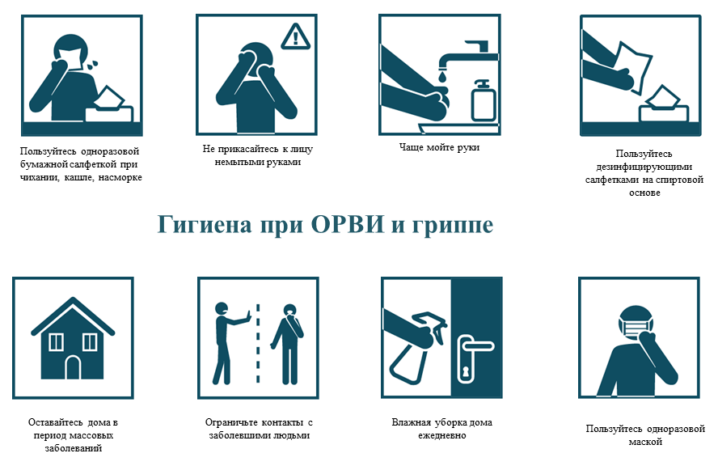 При чихании и кашле в воздухе вокруг больного человека распространяются микрокапли его слюны, мокроты и респираторных выделений, которые содержат вирусы. Более крупные капли оседают на окружающих предметах, и поверхностях, мелкие -долго находятся в воздухе и переносятся на расстояния до нескольких сот метров, при этом вирусы сохраняют способность к заражению от нескольких часов до нескольких дней. Основные меры гигиенической профилактики направлены на предотвращение контакта здоровых людей с содержащими вирусы частицами выделений больного человека. Соблюдение следующих гигиенических правил позволит существенно снизить риск заражения или дальнейшего распространения гриппа, коронавирусной

инфекции и других ОРВИ.

**Как не заразиться**

* Мыть руки после посещения любых общественных мест, транспорта, прикосновений к дверным ручкам, деньгам, оргтехнике общественного пользования на рабочем месте, перед едой и приготовлением пищи. Уделите особое внимание тщательному намыливанию (не менее 20 секунд), и последующему полному осушению рук.
* После возвращения с улицы домой - вымыть руки и лицо с мылом, промыть нос изотоническим раствором соли.
* Прикасаться к лицу, глазам-только недавно вымытыми руками. При отсутствии доступа к воде и мылу, для очистки рук использовать дезинфицирующие средства на спиртовой основе. Или воспользоваться одноразовой салфеткой, при необходимости прикосновения к глазам или носу
* Надевать одноразовую медицинскую маску в людных местах и транспорте. Менять маску на новую надо каждые 2-3 часа, повторно использовать маску нельзя.
* Отдавать предпочтение гладким прическам, когда вы находитесь в местах скопления людей, распущенные волосы, часто контактируя с лицом, увеличивают риск инфицирования.
* Избегать близких контактов и пребывания в одном помещении с людьми, имеющими видимые признаки ОРВИ (кашель, чихание, выделения из носа).
* Не прикасаться голыми руками к дверным ручкам, перилам, другим предметам и поверхностям в общественных пространствах.
* Ограничить приветственные рукопожатия, поцелуи и объятия.
* Чаще проветривать помещения.
* Не пользоваться общими полотенцами.

**Как не заразить окружающих**

* Минимизировать контакты со здоровыми людьми (приветственные рукопожатия, поцелуи).
* Если вы испытываете недомогание, но вынуждены общаться с другими людьми или пользоваться общественным транспортом - использовать одноразовую маску, обязательно меняя ее на новую каждый час.
* При кашле или чихании обязательно прикрывать рот, по возможности - одноразовым платком, если его нет - ладонями или локтевым сгибом.
* Пользоваться только личной или одноразовой посудой.
* Изолировать от домочадцев свои предметы личной гигиены: зубную щетку, мочалку, полотенца.
* Проводить влажную уборку дома ежедневно, включая обработку дверных ручек, выключателей, панелей управления оргтехникой.

*****

**7 шагов по профилактике новой коронавирусной инфекции**

**Симптомы заболевания новой коронавирусной инфекции (COVID-19) сходны с симптомами обычного (сезонного) гриппа:**

• высокая температура тела

• головная боль

• слабость

• кашель

• затрудненное дыхание

• боли в мышцах

• тошнота

• рвота

• диарея

**7 шагов по профилактике коронавирусной инфекции.**

1. Воздержитесь от посещения общественных мест: торговых центров, спортивных и зрелищных мероприятий, транспорта в час пик;

2 Используйте одноразовую медицинскую маску (респиратор) в общественных местах, меняя ее каждые 2-3 часа.

3. Избегайте близких контактов и пребывания в одном помещении с людьми, имеющими видимые признаки ОРВИ (кашель, чихание, выделения из носа).

4. Мойте руки с мылом и водой тщательно после возвращения с улицы, контактов с посторонними людьми.

5. Дезинфицируйте гаджеты, оргтехнику и поверхности, к которым прикасаетесь.

6. Ограничьте по возможности при приветствии тесные объятия и рукопожатия.

7. Пользуйтесь только индивидуальными предметами личной гигиены (полотенце, зубная щетка)

**5 правил при подозрении на коронавирусную инфекцию:**

1. Оставайтесь дома. При ухудшении самочувствия вызовите врача, проинформируйте его о местах своего пребывания за последние 2 недели, возможных контактах. Строго следуйте рекомендациям врача.

2 Минимизируйте контакты со здоровыми людьми, особенно с пожилыми и лицами с хроническими заболеваниями. Ухаживать за больным лучше одному человеку.

3. Пользуйтесь при кашле или чихании одноразовой салфеткой или платком, прикрывая рот. При их отсутствии чихайте в локтевой сгиб.

4. Пользуйтесь индивидуальными предметами личной гигиены и одноразовой посудой.

5. Обеспечьте в помещении влажную уборку с помощью дезинфицирующих средств и частое проветривание.



**Электронные сервисы Росреестра в условиях карантина являются самым безопасным и удобным способом получения государственных услуг Росреестра**

На официальном сайте Росреестра [www.rosreestr.ru](http://www.rosreestr.ru/) реализована возможность подачи документов в электронном виде для оформления недвижимости.

Подать документы на сайте можно:

- в разделе «Электронные услуги и сервисы»;

- в Личном кабинете (необходима подтвержденная учетная запись на портале Госуслуг [www.gosuslugi.ru](http://www.gosuslugi.ru)).

Необходимым условием для электронной регистрации права является наличие у заявителя усиленной квалифицированной электронной подписи (УКЭП), которую можно приобрести в специализированных удостоверяющих центрах. Информация о порядке получения УКЭП, а также перечень аккредитированных удостоверяющих центров размещены на официальном сайте Росреестра [www.rosreestr.ru](http://www.rosreestr.ru/).

Для подачи документов в электронном виде необходимо иметь:

- УКЭП, квалифицированный сертификат ключа проверки которой выдан ФГБУ «ФКП Росреестра».

или

- запись в Едином государственном реестре недвижимости (ЕГРН) о возможности регистрации на основании документов, подписанных УКЭП (заявление подается в МФЦ).

*\*отсутствие записи в ЕГРН о возможности регистрации в электронном виде не препятствует государственной регистрации, если документы были поданы органами государственной власти, органами местного самоуправления, нотариусами, кредитными организациями.*

В Личном кабинете на официальном сайте Росреестра в разделе «Помощь и поддержка» приведены ответы на часто встречающиеся вопросы по функционированию портала и сервисов. Если решение проблемы не найдено, то вопрос можно задать непосредственно в техническую поддержку.

***Материал подготовлен Управлением Росреестра по Новосибирской области***

***Информационный материал, подготовленный Левобережным инспекторским отделением Центра ГИМС ГУ МЧС России по НСО***

***Новосибирской области***

**Безопасность на водоемах весной!**

Пожалуй, нет человека, который бы не радовался пробуждению природы, весеннему пению птиц, ласковому весеннему солнышку. Однако, весна не всегда радость. Тому, кто не соблюдает правила поведения на воде в период половодья и когда непрочен лед, она несет одни неприятности. Поэтому в этот период госинспекторами ГИМС проводятся патрулирования и ведутся разъяснительные беседы. При этом особое внимание обращено на предупреждение происшествий с детьми. С этой целью инспекторы ГИМС посещают образовательные учреждения, где проводят занятия с учащимися по мерам безопасности на водных объектах. Любителям рыбалки разъясняются опасности, которые могут подстерегать их в это время, раздаются памятки по правилам безопасного поведения на водоемах.

Помимо рыболовов в группу риска входят и дети. Наибольшую опасность весенний паводок представляет для детей. Оставаясь без присмотра родителей и старших, не зная мер безопасности, так как чувство опасности у ребенка слабее любопытства, играют они повсюду в том числе и на льду и на обрывистом берегу. Такая беспечность порой кончается трагически. Помочь избежать трагедии могут в первую очередь родители, если объяснят детям, к чему приводят игры у водоемов. Весной нужно усилить контроль за местами игр детей. Не допускайте детей к реке без надзора взрослых, особенно во время ледохода; предупредите их об опасности нахождения на льду при вскрытии реки или озера. Расскажите детям о правилах поведения в период паводка, запрещайте им шалить у воды, пресекайте лихачество. Оторванная льдина, холодная вода, быстрое течение грозят гибелью. Помните, что в период паводка, даже при незначительном ледоходе, несчастные случаи чаще всего происходят с детьми.Чтобы избежать несчастных случаев, следует исключить шалости на водоемах иусилить контроль за местами игр детей.

**ВЗРОСЛЫЕ И ДЕТИ, СОБЛЮДАЙТЕ ПРАВИЛА ПОВЕДЕНИЯ НА ВОДНЫХ ОБЪЕКТАХ.**

*****

**Весной на лед выходить опасно**!

В весенний период наибольшую опасность представляют выход людей и выезд техники на лед. В группу риска входят люди, переходящие водоемы по льду с целью сокращения пути, а также дети, выходящие поиграть на лед и любители подледной рыбалки. В настоящее время и до полного освобождения водоемов ото льда ведется работа по выявлению и пресечению работы стихийно возникающих ледовых переправ и переходов в опасных для жизни местах. При этом особое внимание обращено на предупреждение происшествий с детьми. С этой целью инспекторы ГИМС посещают образовательные учреждения, где проводят занятия с учащимися по **Правилам безопасности на водных объектах.** В опасных для жизни людей местах: переходах по льду, местах выезда на лед транспортных средств установлены запрещающие и предупреждающие знаки. Для обеспечения безопасности граждан в местах несанкционированных ледовых переходов и подледной рыбалки проводится совместное патрулирование инспекторов ГИМС, представителей администраций, сотрудников полиции.

**Соблюдайте правила безопасности на льду:**

1. В обозначенных запрещающими знаками местах переход, не допускается.   
2. При переходе по льду надо пользоваться оборудованными переправами.

3. Во время движения по льду следует обходить опасные места и участки.   
4. При переходе по льду необходимо следовать друг за другом на расстоянии 4- 6 метров и быть готовым оказать немедленную помощь идущему впереди.   
6. Пользоваться площадками для катания на коньках на водоемах разрешается только после проверки прочности льда. Толщина льда не менее 25 сантиметров.   
7. При переходе водоема по льду на лыжах следует отстегнуть крепления лыж и снять петли лыжных палок с кистей рук.   
8. Во время рыбной ловли каждому рыболову необходимо иметь с собой прочный шнур длиной 12-15 м, на одном конце которого крепится груз весом 400-500 г.

9. В случае провала льда, необходимо действовать быстро и решительно, широко расставить руки, удержаться на поверхности льда, выбраться на твердый лед, а затем, лежа на спине или груди, продвигаться в сторону, откуда пришел, одновременно призывая на помощь.   
10. При оказании помощи провалившемуся под лед нужно приближаться лежа, с раскинутыми в сторону руками и ногами. Для оказания помощи следует использовать доски, лестницы, шесты, веревки, багры, любые подручные средства, если этих средств нет под руками, то два-три человека ложатся на лед и цепочкой продвигаются к пострадавшему, удерживая друг друга за ноги, а первый подает пострадавшему ремень, шарф, куртку и т.п. Вытащив человека из полыньи, помогите ему добраться до теплого помещения, переодеться.

**\*\*\*\*\***

**НА ВЕСЕННЕМ ЛЬДУ**

**Увлекательное занятие – зимняя рыбалка!**

А для многих любителей подледного лова – лучший отдых. В этом году зима выдалась многоснежной в меру морозной. Ледяной покров в зимний период обеспечивал безопасность нахождения на льду многочисленных любителей подледного лова.

Но с наступлением весеннего периода ситуация изменилась.

Именно поэтому не лишним будут напомнить**, увлеченным людям**, о коварстве весеннего льда.

В весенний период структура льда изменяется под воздействием природных условий. Лед становится пористым и рыхлым, поэтому непрочным. Толщина льда в данный период не имеет принципиального значения. Особо опасен лед в местах: стоков вод, промоин, вмерзших предметов, в камышовых зарослях, в местах утечки ГСМ, промышленных сбросов. Активного промыслового лова рыбы.

Привыкнув зимой пересекать водоем или протоку, некоторые пытаются и в весенний период ходить короткими путями. Такая торопливость ни к чему хорошему не приводит. Во время весеннего паводка нельзя стоять на крутых берегах, они могут быть подмытыми и обвалиться.

Постарайтесь рыбачить компанией - это поможет в случае возникновения непредвиденных ситуаций. Не пытайтесь проверять прочность льда ударом ноги, для этого есть пешня, за неимением таковой - любая палка.Отправляясь на рыбалку, нужно побеспокоиться не только о хорошем улове, но и мерах безопасности на льду. Каждому рыбаку необходимо иметь при себе - спасательное средство - крепкий шнур длиной 15 метров, на одном конце которого закреплен груз, а на другом – крепкая палочка размером 10 – 12 см., так же при себе рекомендуется иметь два шила, связанных между собой. Обратите внимание и на Ваши рыбацкие рундуки. Желательно что – бы они вместе с основной функцией выполняли роль блока плавучести, используя для этого пенопласт, пластиковые бутылки или другие плавучие предметы. При появлении заберегов нужно использовать индивидуальные спасательные жилеты. Рыболовный костюм ПОПЛАВОК.

При оказании помощи терпящему бедствие необходимо действовать умело и быстро. Приближаться к пострадавшему необходимо только лежа и на расстоянии 3-4метров, подать спасательный предмет (доску, шест, веревку, ремень, шарф). При отсутствии подручных средств несколько человек могут лечь на лед один за другими, придерживая впереди лежащих за ноги, цепочкой подползти к провалившемуся.

Что делать, если вы провалились в воду: не паникуйте, не делайте резких движений, стабилизируйте дыхание. Раскиньте руки в стороны и постарайтесь, используя имеющиеся у вас приспособления, зацепиться за лед, придав телу горизонтальное положение по направлению течения. Попытайтесь осторожно налечь грудью на край льда и забросить одну, а потом другую ноги на лед. Если лед выдержал, перекатываясь, медленно ползите к берегу. Ползите в ту сторону, откуда пришли, ведь лед здесь уже проверен на прочность.

**Будьте внимательны и осторожны, весенний лед ОПАСЕН.**

**\*\*\*\*\***

**ОПАСНОСТЬ ВЕСЕННЕГО ЛЬДА**

В этот период необходимо помнить, что весенний лед очень коварен, солнце и туман задолго до вскрытия водоемов делают его пористым, рыхлым, хотя внешне он выглядит крепким. Такой лед не способен выдержать вес человека, не говоря уже о транспортных средствах.

Несмотря на все меры, принимаемые властями и службами, каждый человек сам отвечает за свою жизнь и безопасность на водных объектах. В период половодья, особенно в тех населенных пунктах, где возможно подтопление, необходимо постоянно держать включенным радио, так как большая вода может прибыть неожиданно. Заранее провести мероприятия по мерам безопасности запастись необходимыми продуктами питания, одеждой, питьевой водой собрать необходимые документы паспорт, свидетельство о рождении и т.д. в одно место и упаковать их в целлофан. Нельзя выходить на водоемы при образовании ледяных заторов. В этот период не пользуйтесь переходами по льду.

Опасно находиться на весеннем льду водохранилищ. Были неоднократные случаи, когда ветром отрывались большие поля льда, на которых находились рыболовы и дети. Способы спасания утопающего на весеннем льду аналогичны способам спасания на осеннем или зимнем льду, но имеют свои особенности и представляют определенную сложность.

**Во-первых:** рыхлость льда усложняет действия самого тонущего и требует большой выносливости.

**Во-вторых:** подвижка льда затрудняет работы спасателей по спасению утопающего как специальными, так и подручными средствами.

**В-третьих:** спасая тонущего, необходимо умело управлять лодкой, катером с тем, чтобы обойти льдины, раздвинуть их и подойти к утопающему, не усугубив его положение. Родители и педагоги! Помните, что в период паводка, даже при незначительном ледоходе, несчастные случаи чаще всего происходят с детьми.

При оказании помощи терпящим бедствие на воде используйте шлюпки, спасательные круги и нагрудники, а также любые предметы, имеющие хорошую плавучесть. Чтобы спасти пострадавшего, можно бросать в воду скамьи, лестницы доски, обрубки бревен, привязанные за веревку. Затем доставить пострадавшего в теплое помещение, растереть насухо, переодеть, напоить горячим чаем. При необходимости доставить в лечебное учреждение. Оказание помощи терпящим бедствие на воде – благородный долг любого гражданина

*****

***Будильник безопасности – автономный пожарный извещатель!***

Выбор пожарного извещателя хлопотное дело, ведь от этого зависит ваша жизнь и жизнь окружающих вас людей.

**Автономный пожарный извещатель** – пожарный извещатель, реагирующий на определенный уровень концентрации продуктов горения веществ и материалов, в корпусе которого конструктивно объединены автономный источник питания и все компоненты, необходимые для обнаружения пожара и непосредственного оповещения о нем.

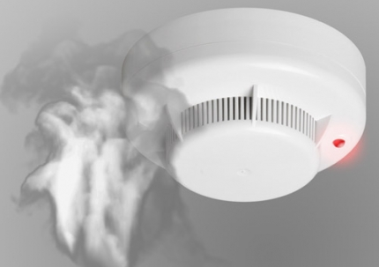 Принцип работы таких извещателей направлен на определение частиц дыма в воздухе. При срабатывании детектора дыма извещатель издает громкий пронзительный звук, способный разбудить спящего человека и привлечь внимание окружающих. Для оповещения монтируется GSM модуль, который обеспечивает дозвон на заранее запрограммированные телефонные номера и рассылку SMS-сообщений. Извещатели рассчитаны на круглосуточную непрерывную работу. В большинстве выпускаемых отечественных автономных пожарных извещателях элементом питания служит  девятивольтовая батарея.

Их монтаж осуществляется в основном в жилых комнатах, коридорах, а также в тех помещениях, где возможно возгорание, например, электрооборудования. Они устанавливаются на потолок помещения, либо на стену под потолком на расстояние, указанное в паспорте на извещатель.

Для исключения ложных срабатываний из-за запыленности оптической системы извещателя необходимо не реже одного раза в шесть месяцев очищать дымовую камеру от пыли. Для этого разрешается снимать дымовую камеру для очистки и заменять ее.

Что касается современных автономных дымовых пожарных извещателей, то речь идет об извещателях с GSM-оповещением на мобильный телефон владельца квартиры (родственников). При задымлении датчик автоматически отправляет SMS и делает дозвон. Автономное питание без замены может работать до 3-х лет, существует возможность подключения до 6-ти телефонных номеров. К данному извещателю с GSM оповещением допускается подключить до 10 автономных извещателей, что позволяет увеличить площадь покрытия.

Отделение надзорной деятельности и профилактической работы по Мошковскому району рекомендует установить в жилье именно автоматические дымовые пожарные извещатели с GSM-оповещением. Несмотря на то что такие датчики дороже обычных, но все же **цена датчика-извещателя с GSM-оповещением гораздо ниже, чем человеческое здоровье, жизнь или сумма возможного ущерба от пожара!**

При поступлении сигнала от автономного пожарного извещателя необходимо проверить наличие признаков горения (задымления, запаха гари, тления и т.п.), а также:

— применить первичные средства пожаротушения (при наличии огнетушителя);

— при сильном развитии пожара, и невозможности применения первичных средств пожаротушения, если имеется возможность, изолировать помещение, где произошло загорание или пожар, закрыть дверь в это помещение, чтобы избежать распространения дыма и огня;

— немедленно вызвать пожарную охрану по телефону **101 (как со стационарного телефона, так и с мобильного);**

— сообщить диспетчеру свою фамилию и имя, адрес, кратко описать ситуацию, что горит, где и какие признаки пожара;

— оповестить о пожаре соседей любыми доступными способами;

— не отключать телефон первым, возможно, у диспетчера возникнут вопросы или он даст вам необходимые указания.

**Также особое внимание необходимо уделить эвакуации из помещений при пожаре:**

Если дым и пламя в соседних комнатах не позволяют выйти наружу:

— не поддавайтесь панике;

— если нет возможности эвакуироваться, то для защиты от тепла и дыма постарайтесь надежно загерметизировать свое помещение. Для этого плотно закройте входную дверь, намочите водой любую ткань, обрывки одежды или штор и плотно закройте (заткните) ими щели двери изнутри помещения.

— во избежание тяги из коридора и проникновения дыма — закройте окна, форточки, заткните вентиляционные отверстия, закройте фрамуги вентиляционных решеток.

Помните, от ваших действий (бездействия) могут зависеть ваши жизни и жизни близких вам людей!

**ОНДиПР по Мошковскому району**

***Предупреждение пожаров от детской шалости с огнем***

Пожары, возникающие по причине детской шалости с огнем – явление, к сожалению, далеко не редкое. Финал таких пожаров может быть очень трагичным – гибель ребенка.  
Почти все маленькие дети проявляют повышенный интерес к огню, не осознавая в полной мере его потенциальную опасность; их неудержимо манит к этому чуду природы. В возрасте от трех до пяти лет дети в своих играх часто повторяют взрослых, имитируя их действия, труд. В этом возрасте детям хочется все скорее узнать и испытать на себе. Стремление к самостоятельности особенно проявляется, когда дети остаются дома одни.

***Нельзя быть уверенным в том, что оставшись один, ребенок не решится поиграть коробочкой спичек, не захочет поджечь бумагу, не устроит костер, который однажды видел в лесу.***

Бывают случаи, когда взрослые ввиду разных обстоятельств вынуждены оставлять детей на какое-то время без надзора.

***Это опасно, особенно если дети остаются в запертых квартирах или комнатах. В случае пожара они не смогут выйти из опасного помещения наружу.***

Нередки случаи, когда шалость переходит в хулиганство. Ради развлечения ребята пускают с крыш домов и балконов горящие «самолетики», поджигают почтовые ящики, обшивки дверей квартир, бросают в подъезды зажженные дымовые шашки, совершенно не думая, к каким последствиям могут привести такие развлечения.

Как правило, виноваты во всех этих шалостях прежде всего родители, которые оставляют детей без присмотра в квартирах, не прячут от них спички, не контролируют поведение детей, не следят за их играми, а иногда, потакая детским капризам, разрешают самостоятельно играть со спичками, поручают малолетним детям присматривать за топящимися печами, включать электроприборы.

**Что нужно делать для того, чтобы избежать пожара от детской шалости с огнем:**

— рассказывайте детям о пожаробезопасном поведении;

— будьте примером во всех ситуациях, связанных с соблюдением правил пожарной безопасности;

— не оставляйте спички в доступном для детей месте;

— не поручайте детям разжигать печи, газовые плиты, самостоятельно включать электробытовые приборы;

— следите, чтобы дети не разжигали костры;

— уходя из дома, не оставляйте малолетних детей без присмотра взрослых;

— организуйте ребенку интересный досуг.

**Научите ребенка правильным действиям при пожаре.**

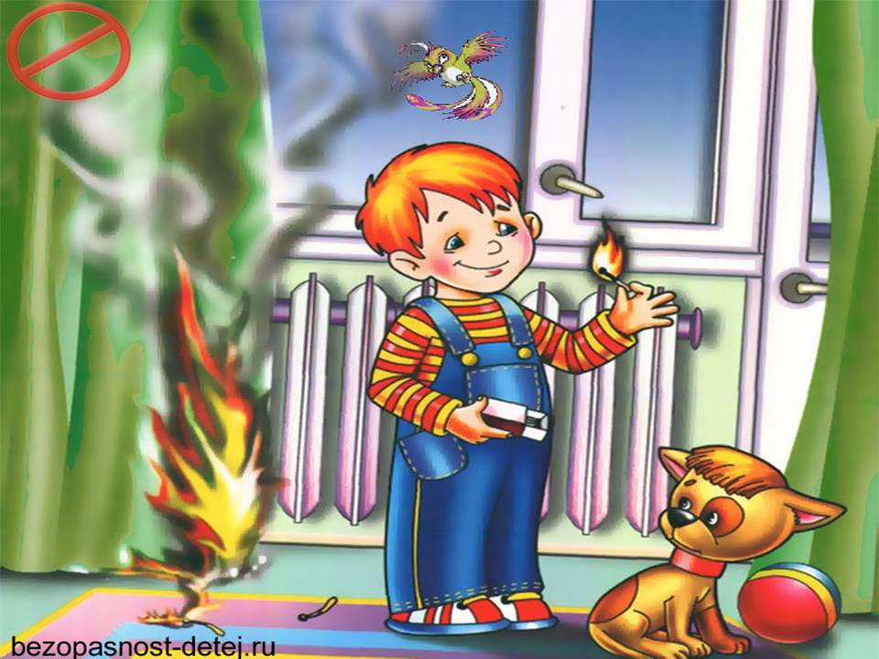При обнаружении пожара или признака горения (задымления, повышенной температуры, запаха гари и т.п.) ребенок любого возраста должен немедленно покинуть помещение.

Сообщить о пожаре взрослым или в пожарную охрану по единому телефону спасения «101».

Как говорят: «Запретный плод сладок!», поэтому полезнее объяснить еще раз ребенку о подстерегающей его опасности, таящейся в коробке спичек, зажигалке, чем просто сказать: «Нельзя!»

**Родители!**

* Не оставляйте детей одних с включенными электроприборами.
* Когда топятся отопительные печи, не закрывайте детей дома одних на замок.
* Не давайте детям спички. От маленькой спички происходят большие пожары.
* Не оставляйте детей одних, когда зажжена газовая плита.
* Говорите детям: «Спички не тронь — в спичках огонь!»
* Шалость детей с огнем — причина пожара.

**Взрослые!**

* Не проходите мимо детей, играющих с огнем, а иначе — ­быть беде.
* Детям необходимо рассказать, как тяжелы последствия пожаров.
* Нельзя лить воду на электроприборы, проводку, пока они включены.
* Для костра надо найти песчаное или галечное место у реки или озера.
* Нельзя разводить костер рядом с строениями, в лесах и на торфяниках, вблизи стогов сена, в местах, где имеются горючие вещества и материалы.

**Отделение надзорной деятельности и профилактической работы по Мошковскому району**

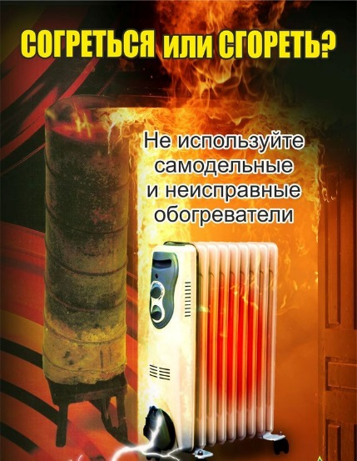**Используя электрообогреватель, следует знать и выполнять ПРАВИЛА его установки и эксплуатации:**

- электрообогреватели можно использовать только заводского исполнения;

- электрообогреватели нельзя накрывать горючими материалами, сушить на них или над ними белье, располагать их в непосредственной близости от горючих веществ и материалов;

- за включенными приборами должен быть постоянный контроль, уходя из дома, выключайте их;

- необходимо помнить о том, что электрообогреватели являются энергоемкими потребителями и оказывают большую нагрузку на электросеть дома. Если появился запах горелой изоляции и сильный нагрев электропроводов, розеток и их обугливание, постоянно перегорают или отключаются предохранители на электросчетчике - это верный признак того, что электросеть дома перегружена и эксплуатация электрообогревателя опасна.

**ОНДиПР по Мошковскому району, ПЧ-107 ГПС НСО по охране Мошковского района**

***\*\*\*\*\*\****

**Нарушение норм и правил эксплуатации печей создают реальную угрозу жизни**

Соблюдая элементарные правила эксплуатации отопительных приборов и печей можно избежать трагедии:

- к началу отопительного сезона необходимо проверять и производить ремонт отопительных приборов;

- необходимо регулярно осматривать все дымовые каналы и трубы на чердаках, что позволит обнаружить возникшие прогары и трещины по следам копоти, их следует замазывать глиной, а трубы - белить;

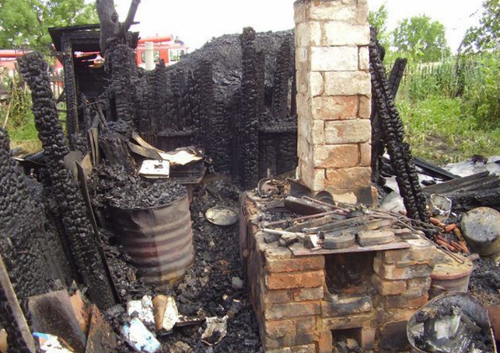- в частных домовладениях необходимо очищать дымоходы и трубы от сажи;

- нельзя перекаливать печи и применять для розжига печей на твердом топливе бензин, керосин, другие легковоспламеняющиеся жидкости;

- нельзя топить печи с открытыми дверками и без наличия предтопочного листа, прибитого к полу перед топкой;

- нельзя поручать присмотр за топкой печи детям;

- нельзя хранить вблизи отопительной печи дрова, легковоспламеняющиеся жидкости, горючие материалы и оставлять топящиеся печи без присмотра.

**ОНДиПР по Мошковскому району, ПЧ-107 ГПС НСО по охране Мошковского района**

**Учредитель:** администрация Широкоярского **Для писем**:633158, Новосибирская область ***ТЕЛЕФОНЫ ЭКСТРЕННЫХ СЛУЖБ:*** сельсовета Мошковского района Мошковский район, п. Широкий Яр, **Пожарная охрана:** 8 (383 48) 21-101

Новосибирской области ул. Школьная, 14 **ОМВД по Мошковскому району:**

**Телефон:** 8 (383 48) 53-310 8 (383 48) 21-102, 21-163, 21-646

**E-mail:** mos_shirok_70@mail.ru **Тираж: 101 экз Скорая помощь:** 8 (383 48) 51-503;

**Единая дежурная диспетчерская**

**служба:** 8 (383 48) 21-655